Jojobaöl in Weißglas mit Goldpipette
Jojobaöl  30 ml mit 15 Tropfen*  50 ml mit 25 Tropfen* Duftimpulsmischung deiner Wahl |  | 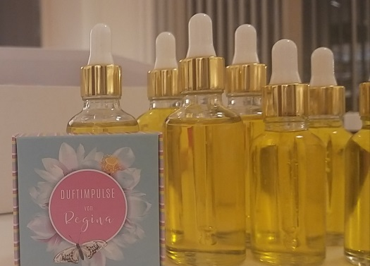  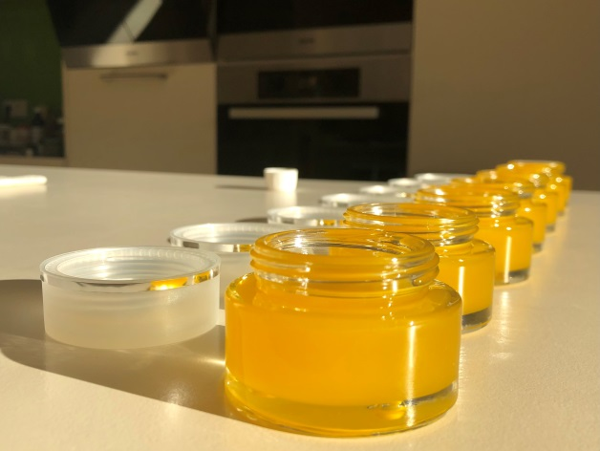
Ankommen | Erkennen
Entfalten | Wahrnehmen
Aufrichten | Bewusstsein
Vertrauen
Jojobaöl mit Goldpipette 30 ml 7,00 €
Jojobaöl mit Goldpipette 50 ml 10,00 €

